

**ИНСТРУКЦИЯ**

**ПО ФОРМИРОВАНИЮ ОТЧЕТА ПО ОСТАТКАМ**

**СКЛАДА ГОТОВОЙ ПРОДУКЦИИ**

В работе возникают ситуации, когда необходимо знать какие позиции готовой продукции есть на складе, чтобы понимать их реальное количество по принятым текущим заказам, как для понимания выполнения заказа, так и для понимания того, есть ли возможность взять частично готовую продукцию для реализации более срочных аналогичных заказов и дальнейшего восполнения отобранной части заказа.

Отчет по Складу готовой продукции отображает номенклатуры видов бегов, вкладышей в полувагон, прочих видов готовой продукции и их себестоимость. Для того, чтобы сформировать данный отчет необходимо перейти в программе 1С во вкладку «Производство» (приведено на рисунке ниже):

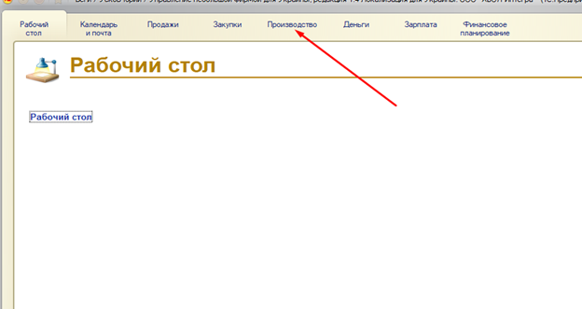

Затем, в правом столбце «Отчеты» выбираем строку **«ЗАПАСЫ»:**

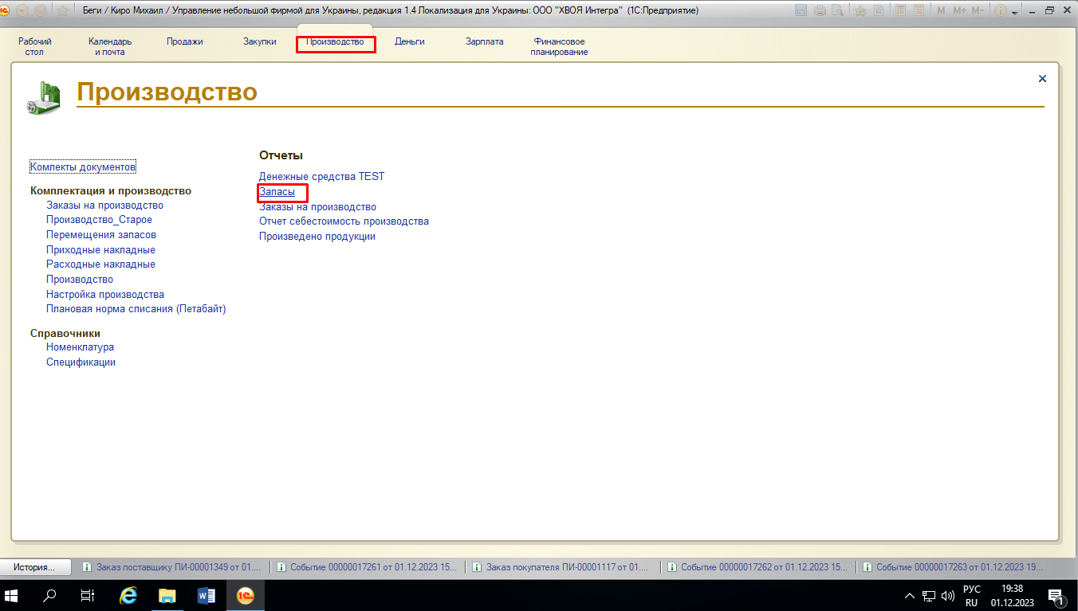

В открывшемся окне перед нами появится Отчет по Складу Готовой продукции, в котором необходимо указать все нужные параметры и фильтры для получения требуемой информации:

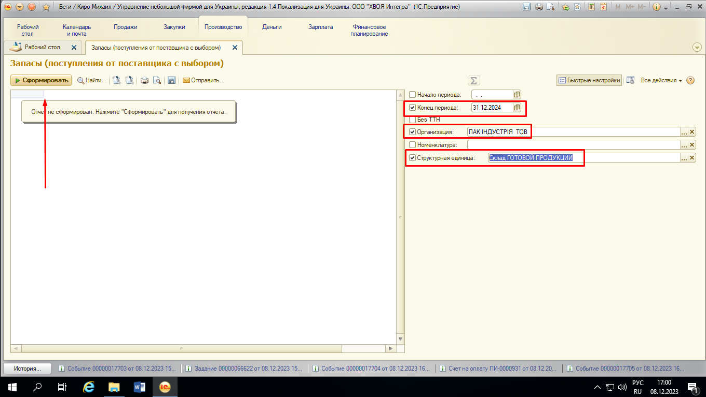

Устанавливаем необходимый нам период. В разделе «Организация» выбираем соответствующую компанию направления, по которой приходуются складские остатки (на данный момент - «Пак Индустрия»). Также нам доступен поиск по номенклатурам в необходимой ситуации. В структурной единице выбираем “Склад готовой продукции”.

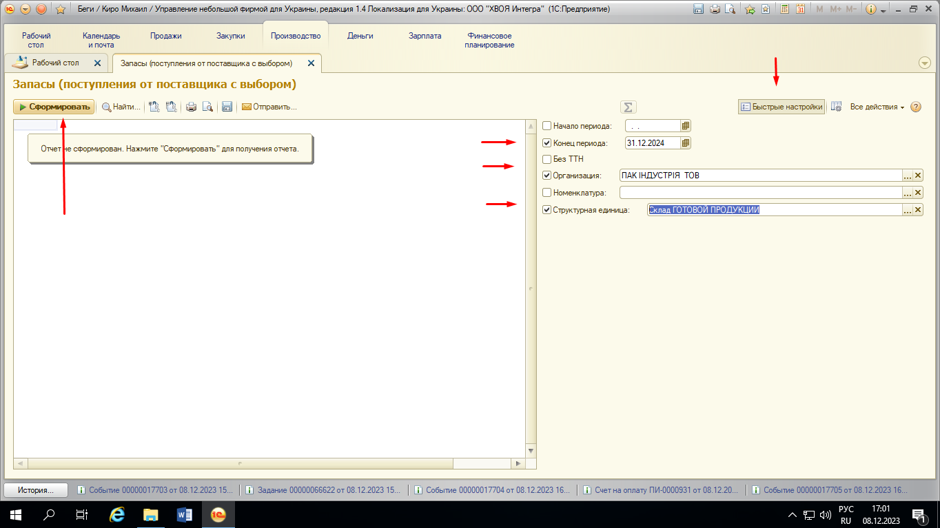

После нажатия «Сформировать», появится список продукции, находящиеся на остатках Склада готовой продукции и также будет отображаться количество и себестоимость данных видов продукции(в виде суммы стоимости остатка и суммы количественного остатка каждой отдельной позиции)..

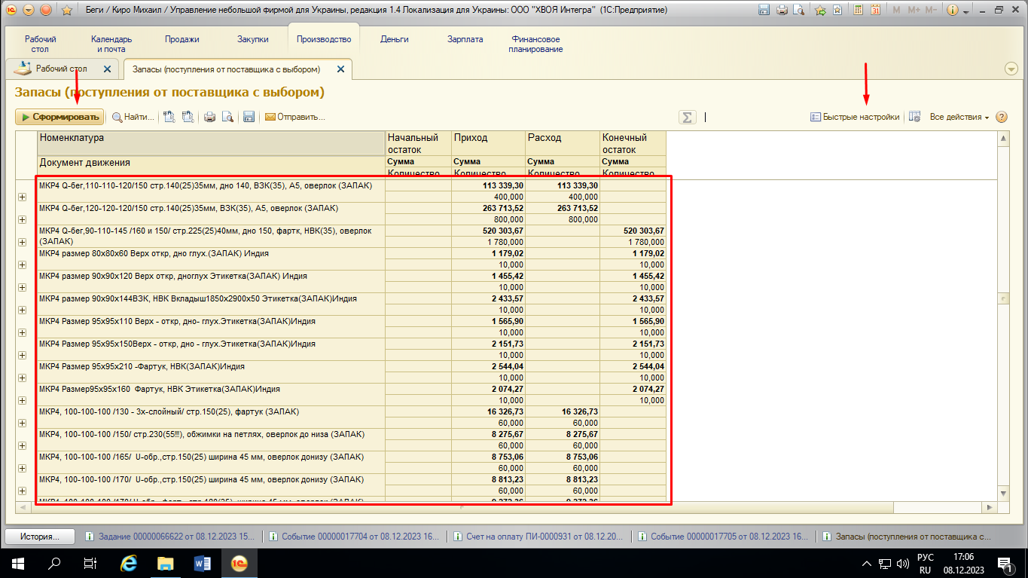

Используя полученную информацию, можно достаточно оперативно понять как быстро может быть выполнен заказ, исходя из остатков необходимых материалов, а также, какую реальную прибыль мы сможем получить по данному заказу, исходя из оприходованной стоимости материалов, в сравнении с расчетными данными в формировании цены клиенту.